Радиоактивное заражение возникает в результате выпадения радиоактивных веществ из облака ядерного взрыва. Основные источники радиоактивности: продукты деления веществ (многочисленные радиоактивные изотопы), составляющих ядерное горючее; наведенная активность, возникающая в результате воздействия потока нейтронов ядерного взрыва на некоторые химические элементы, входящие в состав грунта (натрий, кремний и др.); некоторая часть ядерного горючего, которая не участвует в реакции деления и попадает в виде мельчайших частиц в продукты взрыва.

Излучение радиоактивных веществ состоит из альфа-, бета- и гамма-лучей. Наибольшей проникающей способностью обладают гамма-лучи.

Особая опасность радиоактивного заражения определяется его особенностями: большая площадь поражения - тысячи и десятки тысяч квадратных километров; длительность сохранения поражающего действия - дни, недели, а иногда и месяцы.

Зоны радиоактивного заражения образуются в районе ядерного взрыва и на следе радиоактивного облака. Наибольшая зараженность местности наблюдается при наземных взрывах. При наземном взрыве огненный шар касается земли, значительная часть грунта испаряется и захватывается огненным шаром. Радиоактивные вещества оседают на расплавленных частицах грунта, в результате чего образуется мощное радиоактивное облако. В течение 7-10 мин облако поднимается, достигает своей максимальной высоты и под действием воздушных потоков перемешается, а радиоактивные частицы выпадают (осаждаются) из него на землю в течение 10-20 ч. Таким образом, происходит радиоактивное заражение местности.

При воздушном и высотном взрывах огненный шар не касается поверхности земли. При этом почти вся масса радиоактивных продуктов в виде очень мелких частиц уходит в стратосферу и только небольшая часть остается в тропосфере, а из нее они выпадают в течение 1-2месяцев. Из стратосферы они выпадают на землю в течение 5-7 лет. За это время частицы уносятся на большие расстояния и распределяются на огромных площадях. Считается, что они опасного заражения не образуют.

Форма следа радиоактивного облака (рис. 1) зависит от направления и скорости ветра. На равнинной местности при неменяющемся по направлению и скорости ветре радиоактивный след имеет форму вытянутого эллипса. Степень радиоактивного заражения местности характеризуется уровнем радиации на определенное время после взрыва и экспозиционной дозой радиации, полученной за время от начала заражения до времени полного распада радиоактивных веществ. Уровнем радиации называется мощность экспозиционной дозы (Р/ч) на высоте 0,7-1 м над зараженной поверхностью.

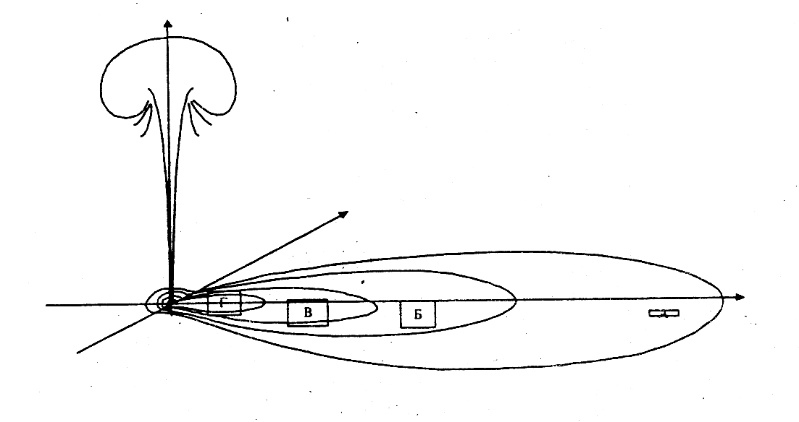

Естественные процессы непрерывного распада радиоактивных продуктов приводят к снижению уровня радиации с течением времени по уравнению:

Рt = Р1t -1,2

где Рt - уровень радиации в любое заданное время Е после взрыва, Р/ч,

P1 - уровень радиации через 1 час после взрыва, Р/ч.

t - время, прошедшее после взрыва, ч.

Особенно быстро падает уровень радиации в первые часы после взрыва.

В зависимости от степени радиоактивного заражения и возможных последствий внешнего облучения в районе ядерного взрыва и в следе радиоактивного облака выделяют зоны (А, Б, В и Г) умеренного, сильного, опасного и чрезвычайно опасного заражения. При оценках радиационной обстановки границы зон принято характеризовать уровнем радиации на 1 и на 10 ч после взрыва.

**А. ЗОНА УМЕРЕННОГО ЗАРАЖЕНИЯ:** экспозиционная доза излучения за время полного распада колеблется от 40 до 400 Р. Уровень радиации на внешней границе зоны через 1 ч после взрыва - 8 Р/ч, через 10 ч - 0,5 Р/ч. В этой зоне работы на объектах обычно не прекращаются

**Б. ЗОНА СИЛЬНОГО ЗАРАЖЕНИЯ:** экспозиционная доза за время полного распада от 400 до 1200 Р. Уровень радиации на внешней границе через 1 ч - 80 Р/ч, через 10 ч - 5 Р/ч. Работы на объектах прекращаются сроком до 1 суток, люди укрываются в защитных сооружениях ГО или в подвалах.

**В. ЗОНА ОПАСНОГО ЗАРАЖЕНИЯ:** экспозиционная доза на внешней границе до полного распада -1200 Р, на внутренней границе - 4000 Р. Уровень радиации на внешней границе через 1 ч — 240 Р/ч, через 10 ч — 15 Р/ч. Работы в зоне прекращаются на срок от I до 4 сут. Люди укрываются в защитных сооружениях ГО.

**Г. ЗОНА ЧРЕЗВЫЧАЙНО ОПАСНОГО ЗАРАЖЕНИЯ:** экспозиционная доза на внешней границе за время до полного распада - 4000 Р, уровень радиации через 1 ч - 800 Р/ч, через 10 ч - 50 Р/ч. Работы в зоне прекращаются на 4 и более суток. Люди укрываются в убежищах.

В условиях сильного заражения спад радиоактивного излучения до безопасного для людей уровня радиации может продолжаться длительное время. Чтобы обеспечить условия для производственной работы, требуется произвести дезактивацию территории предприятия или ее важнейших участков, сооружений, станков, агрегатов и другого оборудования. Дезактивация достигается удалением радиоактивных веществ с зараженных поверхностей путем смывания или сметания.

***Очагом ядерного поражения*** называется территория, в пределах которой произошли массовые поражения людей, сельскохозяйственных животных, растений и (или) разрушения и повреждения зданий и соору­жений.

Одновременное прямое и косвенное действие всех поражающих факторов ядерного взрыва на людей утяжеляет степень поражения. Такое одновременное действие может увеличить степень разрушения зданий, сооружений, оборудования и т. д. Однако соотношение отдельных видов поражений и разрушений непостоянно: в зависимости от конкретных условий, мощности и вида взрыва оно может меняться в широких пределах. Так, с увеличением мощности взрыва увеличивается площадь разрушения зданий и при прочих равных условиях поражается большее количество людей. В зависимости от метеорологических условий изменяется степень поражения световым излучением. При ядерных взрывах малой мощности воздействие проникающей радиации на людей значительнее, чем воздействие ударной волны и светового излучения.

В качестве критерия для определения границ зон очага ядерного поражения принято избыточное давление во фронте ударной волны. Внешней границей очага ядерного поражения является условная линия на местности, где избыточное давление ударной волны — 10 кПа (0,1 кгс/см2). Такое избыточное давление считается безопасным для незащищенных людей.

Для определения возможного характера разрушений и установления объема спасательных и других неотложных работ (СиДНР), обусловленных воздействием ударной волны, очаг ядерного поражения условно делят на 4 зоны (см. Рис. 2).

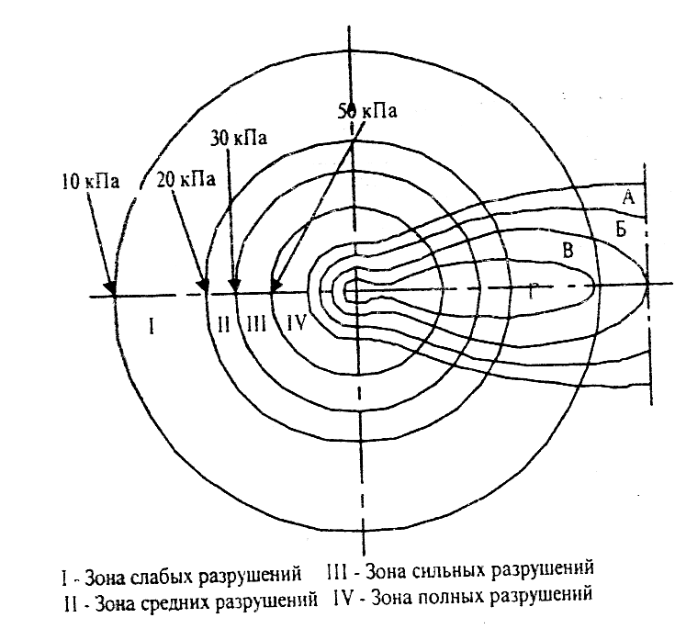

**ЗОНА ПОЛНЫХ РАЗРУШЕНИЙ** возникает там, где избыточное давление в ударной волне достигает 50 кПа и более. Обычно она занимает =12% площади очага поражения. В ней полностью разрушаются жилые и промышленные здания и противорадиационные укрытия. Вокруг эпицентра разрушаются убежища, повреждаются сети коммунально-энергетического хозяйства. В пределах зоны до 75% убежищ сохраняется. В зоне образуются сплошные завалы. Пожары в зоне полных разрушений не возникают, т.к. воспламенившиеся от светового излучения постройки и предметы будут разбросаны и засыпаны обломками, а пламя - сбито ударной волной. Будет наблюдаться только горение и тление в завалах.

В этой зоне у незащищенных людей возникают крайне тяжелые травмы, которые характеризуются широким диапазоном поражений (повреждение внутренних органов, переломы костей, шок, контузии, кровоизлияния в мозг).

В данной зоне величина светового импульса превышает 2000 кДж/м2, что приводит к оплавлению, обугливанию материалов. Люди, находящиеся открытой местности, при воздействии светового излучения получают крайне тяжелые ожоги. Поражающее действие проникающей радиации на них достигает 500 Р и более. При наземном ядерном взрыве отмечается также сильное радиоактивное заражение местности в районе центра взрыва.

Для этой зоны характерны массовые потери среди не укрытого населения. Непораженными останутся люди, находящиеся в хорошо оборудованных и достаточно заглубленных убежищах. В зоне полных разрушений спасательные работы проводятся в очень сложных условиях и включают расчистку завалов и извлечение людей из заваленных убежищ. Условия для работы медицинских формирований крайне неблагоприятны.

**ЗОНА СИЛЬНЫХ РАЗРУШЕНИЙ** образуется при избыточном давлении в ударной волне от 50 до 30 кПа и составляет-10% площади очага. Наземные здания и сооружения в основном будут иметь сильные разрушения; убежища, подземные сети и большинство противорадиационных укрытий сохранятся. Подвалы в зданиях не повреждаются, если их перекрытия выдержат статическую нагрузку от завалов. Образуются местные завалы. Возможно возникновение сплошных пожаров и даже огненных штормов. Большие потери среди незащищенного населения от первичных и вторичных поражающих факторов. Люди, находящиеся на открытой местности, от ударной волны получают повреждения средней тяжести. На них может воздействовать световой импульс 2000 - 1600 кДж/м2, что может привести к возникновению ожогов III - IV степени. В этой зоне возможно отравление людей угарным газом.

Основное содержание СиДНР в этой зоне: расчистка завалов, тушение пожаров, спасение людей из заваленных убежищ и противорадиационных укрытий, а также из разрушенных и горящих зданий. Работа медицинских формирований затруднена.

**ЗОНА СРЕДНИХ РАЗРУШЕНИЙ** характеризуется избыточным давлением во фронте ударной волны от 30 до 20 кПа и занимает -18% площади очага. Деревянные здания будут сильно или полностью разрушены, каменные — получат средние и слабые разрушения. Убежища, противорадиационные укрытия и подвалы полностью сохранятся. На улицах отдельные завалы. От светового излучения массовые загорания горючих материалов, приводящие к образованию сплошных пожаров.

Люди, находящиеся вне укрытий, от воздействия ударной волны получают легкие и средней степени тяжести травмы. Однако величина светового импульса все еще продолжает быть очень высокой, что обусловливает возможность возникновения у людей, находящихся на открытой местности, ожогов. В этой зоне возможно отравление людей угарным газом. Люди, получившие травматические повреждения легкой степени и не имеющие ожогов, способны оказывать первую медицинскую помощь в порядке само- и взаимопомощи и самостоятельно выходить из очага.

СиДНР в зоне средних разрушений - тушение пожаров, спасение людей из-под завалов, из разрушенных и горящих зданий. Условия работы медицинских формирований ограничены.

**ЗОНА СЛАБЫХ РАЗРУШЕНИЙ** при давлении от 20 до 10 кПа, занимает до 60% очага. Здания получают слабые разрушения, в некоторых местах образуются отдельные завалы. Отдельные пожары. Люди, находящиеся в этой зоне, вне укрытий, могут получить травмы от падающих обломков и разрушающегося стекла, ожоги; в укрытиях потери отсутствуют.

Основные спасательные работы в этой зоне проводятся с целью тушения пожаров и спасения людей из частично разрушенных и горящих зданий. Условия для работы медицинских формирований относительно благоприятны.

За пределами перечисленных зон здания и сооружения могут получать незначительные повреждения остекления, оконных рам, дверей, кровли. Люди могут получать легкие ранения и ожоги, но в ограниченном числе, и население способно самостоятельно оказать помощь пострадавшим и устранить повреждения.

При оценке очага поражения следует также учитывать, что при наземном ядерном взрыве на его территории от эпицентра взрыва в сторону направления ветра возникают зоны заражения местности радиоактивными веществами с большими мощностями доз ионизирующего излучения.

В результате воздействия ударной волны и светового излучения на объектах нефтедобывающей, нефтеперерабатывающей, химической, целлюлозно-бумажной промышленности, на базах и складах горючих и ядовитых веществ могут возникнуть вторичные поражающие факторы (пожары, взрывы емкостей с горючими материалами, зараженность территории ядовитыми веществами и т.д.), что значительно осложнит обстановку в очаге.

В очаге ядерного поражения медицинские формирования могут приступить к работе, как правило, после тушения пожаров, расчистки завалов и вскрытия убежищ и подвалов. Пострадавшие, находящиеся в разрушенных убежищах, укрытиях и подвалах, имеют преимущественно закрытого характера травматические повреждения, вне укрытий - комбинированные повреждения в виде ожогов и открытых травм. В местах выпадения радиоактивных веществ вероятны лучевые поражения.

Следует учитывать, что деление очага на зоны разрушений условно и имеет своей целью облегчить общее ориентирование формирований ГО в обстановке.